Radiohistorisk Forening Vest – Vejledning til Radioforum

Website: http://radioforum.softpart.dk/

Procedure for oprettelse af bruger profil
På forummets hjemmeside, tryk ”Registrering”
Læs betingelserne og accepter.
Udfyld informationer og tryk ”Opret bruger”

Medlemskab skal accepteres af administrator før man kan benytte forum.
Man modtager en email når medlemskab er accepteret.

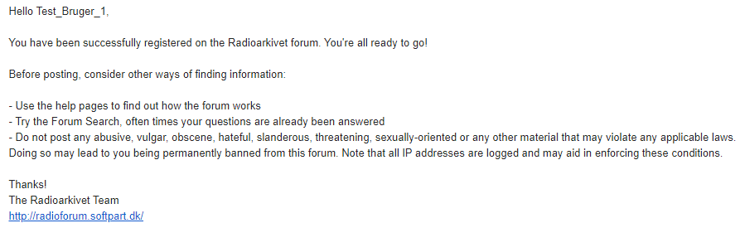

Brug af forum
Login på forsiden http://radioforum.softpart.dk/

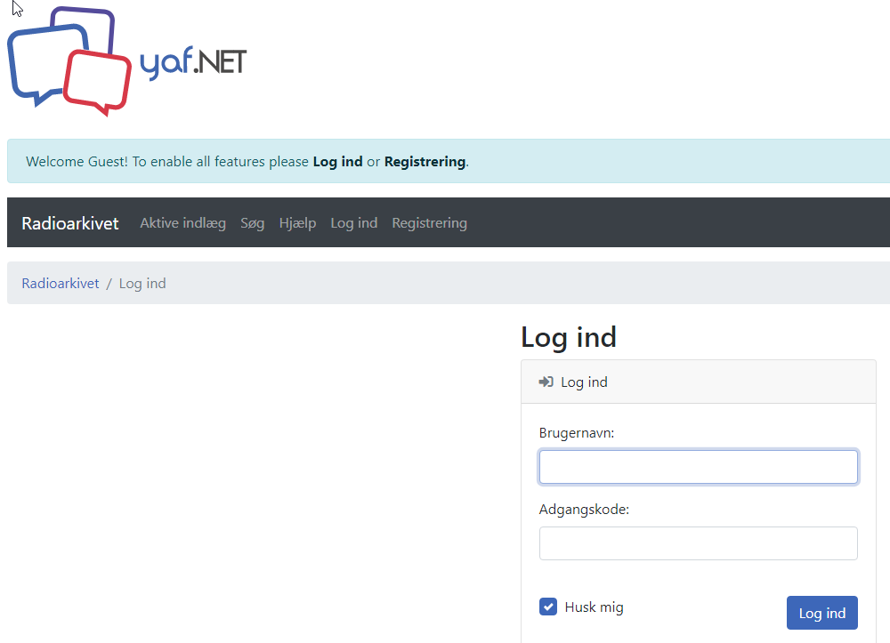

Forum er delt op i tre overskrifter ”Generel RFV debat”, ”Teknisk debat” og ” Køb-Salg-Bytte”.

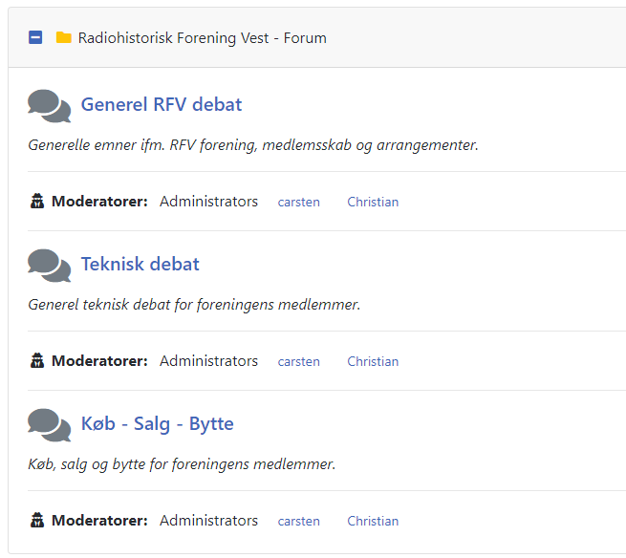

Som eksempel er der oprettet et emne/en tråd ved navn ”Forum åbent” under Generel RFV debat:
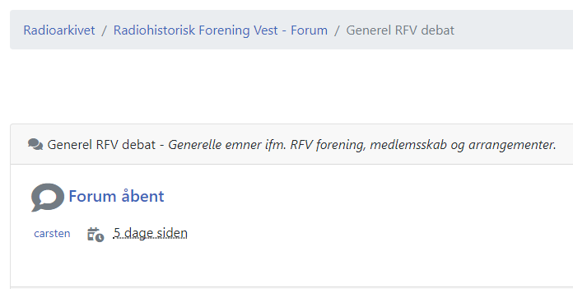

Der svares på en eksisterende tråd ved at trykke på ”Skriv svar”:

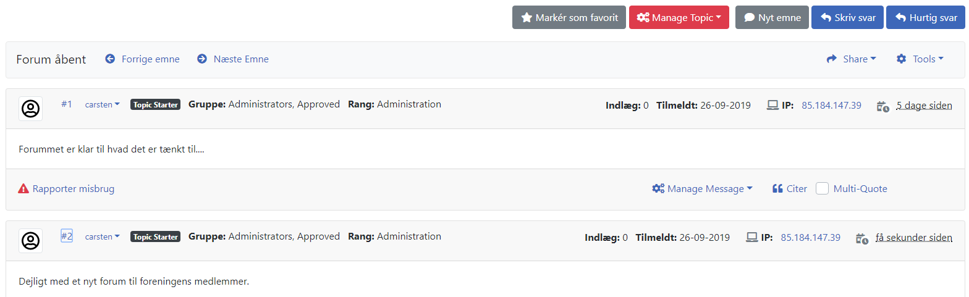

Det er muligt at indsætte et billede eller fil ved at anvend vedhæft ikonet – se markeret med rødt:
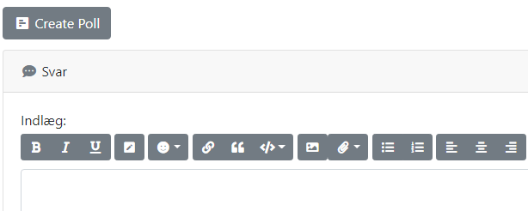
Tryk derefter på ”Uploads new file(s)” og derefter på ”+ Add file(s)”.

For spørgsmål henvendelse til webmaster.

